七彩夏日乐缤纷 科普“悦”读享精彩

——优秀科普图书系列分享会活动方案

一、活动背景

为发挥科协系统资源优势，有效支持学校开展“双减”服务，丰富广大青少年的暑期生活，传播科学知识、弘扬科学家精神，在暑期来临之际，省科普服务中心、南京市科学技术协会拟共同开展“七彩夏日乐缤纷 科普悦读享精彩”——优秀科普图书系列分享会活动，初步活动方案暂拟如下。

1. 时间

2024年7月

1. 地点

南京科技工作者之家报告厅

四、主办

省科普服务中心、南京市科学技术协会

五、承办

南京科技工作者之家、科曼科技产业园运营（江苏）有限公司承办

六、活动对象

每场活动拟邀请10-15岁青少年及其家长约50-60名

1. 活动安排（嘉宾及图书介绍见附件）
2. 7月8日（周一） 14:30-16:00

罗方扬 天文科普主题分享 《逐梦星空——图说天文航天》

1. 7月16日（周二）14:30-16:00

于媚 科学家精神主题分享 《从放牛娃到院士——中国超声电机领域的开拓者赵淳生》

1. 7月25日（周四） 14:30-16:00

张燕宁 自然科普主题分享 《遇见 三江源国家公园——我们生活在长江》

1. 参与方式
2. 电话：拨打15805186940进行预约登记。
3. 邮件：发送参加人员姓名至邮件314199367@qq.com，注明参加时间场次进行报名。

附件1

1.《逐梦星空——图说天文航天》，罗方扬著，南京大学出版社。分享专家：罗方扬。

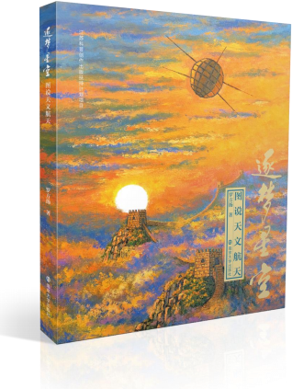

出版时间：2023年7月

罗方扬，中国天文学会会员、江苏省科普美术家协会会员、江苏省科普作家协会会员，苏州市天文学会科普工作委员会副主任，长期担任苏州市各中小学天文科普辅导员，致力于天文科普工作。他创作的科艺融合“诗意星空”系列天文题材的科普油画作品在《中国国家天文》杂志连载26期。

2021年出版了科普图书《诗意星空——画布上的天文学》，获2022年第七届中国科普作家协会优秀科普作品银奖。本书聚焦天文与航天，用56张科普油画和56篇科普短文，将科学与艺术有机结合，谱写出人类逐梦星空的赞歌。

本书第一部分为“逐梦星空”，生动地讲述了天文与航天的发展历史。作者从四大文明古国各自古老的天象观测活动开始讲起，结合考古发现和文献考究，描绘了古人用自己的才智理解星空的过程。接下来，作者将目光投向新兴的航天技术，对其发展历史进行了详细生动的介绍，并着重笔墨特别讲述了进入21世纪以来，我国集聚力量进行原创性引领性科技攻关，在天文和航天方面取得的系列重大科技成果。做到了讲好中国科普故事，讲好中国人逐梦星空、科学探索永无止境的故事。

本书的第二部分为“中国传统节日”。作者从天文角度出发描绘中国传统节日，在传递传统文化之美的同时，巧妙地解释了这些节日背后的天文知识，介绍了它们的起源。在天文科普的基础上，还大力弘扬了优秀的中华传统文化。推陈出新，给人以别开生面、耳目一新之感。

本书获得诺奖得主李政道授权题词，中科院院士崔向群为本书作序，紫金山天文台研究员、科普专家张旸，中国科学院国家天文台研究院苟利军分别为本书做后记。本书已入选江苏科普创作出版扶持计划。

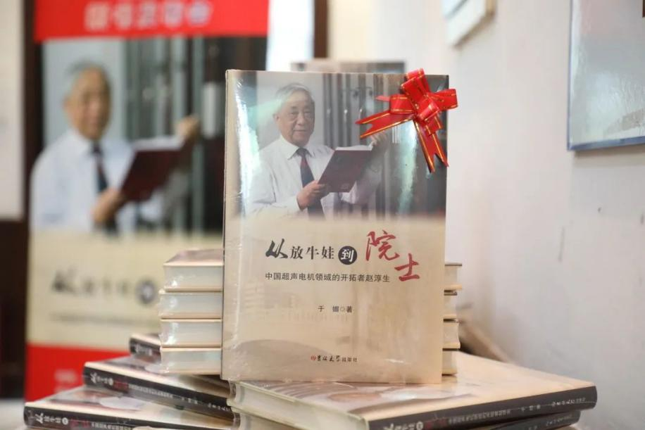2.《从放牛娃到院士——中国超声电机领域的开拓者赵淳生》，于媚著，吉林大学出版社。分享专家：于媚。

出版时间：2021年1月

于媚，南京航空航天大学教授、副调研员，南京航空航天大学校报主编，《从放牛娃到院士——中国超声电机领域的开拓者赵淳生》一书作者。著有《呓语春秋》《笔墨春秋》《大学校报：理念与实践》《大学之思》等书籍，先后在社会媒体发表各类文章2000多篇次，获各类新闻奖200多项。

《从放牛娃到院士——中国超声电机领域的开拓者赵淳生》由《南航报》主编于媚老师执笔，历经五年创作而成，讲述了赵淳生院士从放牛娃的童年、艰辛的求学经历、两度战胜癌症，再到研发超声电机的人生历程，展示了其爱党爱国、科技报国的家国情怀。该书已纳入南京航空航天大学文化建设丛书系列。

3.《我们生活在长江——长江大保护青少年科普手册》，张燕宁、殷悦、马涛著，南京出版社。分享专家：待定。

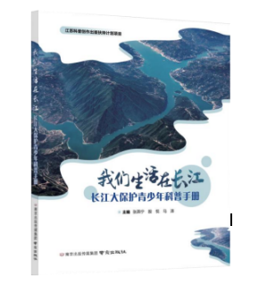

出版时间：2022年12月

张燕宁，东南大学交通学院工程师，南京守望自然科普中心联合创始人，中国科普作家协会会员兼科普教育专委会学术秘书，江苏省动物学会理事，江苏省科普作家协会会员。获评2021年度全省“优秀环境守护者”，2022年度“江苏省优秀科普作家”。热衷野外探索，致力于自然教育和公众科普传播，600+场公益科普讲座。策划编写出版《南京常见野生动植物识别手册》，任《江苏常见野生动物图鉴》，《我们生活在长江，青少年长江大保护科普手册》主编，策划举办“江苏野生动物摄影展”“南京野生动植物摄影展”“长江生态科普巡展”“野生动物专家系列讲堂”等系列科普影像展及科普系列活动，“江苏生物多样性地铁专列”“青少年英才计划”“我们生活在长江”等“公民科学家”系列活动。策划活动“发现身边的自然科普系列活动”获评点赞2020科技江苏十大科学传播事件。

长江流域文明在中国历史上有着极其重要的地位，但我们对长江的了解还远远不够。纵观人类文明史，长江流域文明亦是一部展示人与自然关系的宏大历史画卷。该流域是一个由自然要素和人文要素相互关联、相互作用而共同形成的自然一社会一经济复合生态系统，其丰富的自然资源，多样的经济文化和地理区位优势构成我国目前资源最丰富、经济最集中的巨型产业带，在我国经济区域中具有极其重要的战略地位。

本书以长江为中心，设立自然与生态、人文与历史、未来与保护三大版块9个章节，同时在章节里设置互动环节，是青少年不可多得的长江大保护科普手册。本书入选2023年度全国优秀科普作品。